PROGRAMME des ACTIVITES MARS 2018 -2ème et 4ème
Lundi  5 | 14h30 | Salle à manger du 2ème Activités physiques Adaptées  Tir à l’Arc |  | 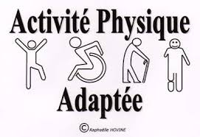
Mardi
6
Mercredi  7 | 15h | Salle à manger du 4ème Réalisation de bugnes
Jeudi  8 | 16h | Salle à manger du 2ème Célébration religieuse
Vendredi  8 | 10h00 | Salle de tous les âges atelier multimédia |  | 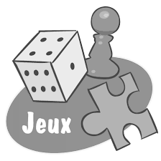
 | 10h30  14h30 | Au 4ème  Au 2ème | Jeux de société  Avec les jeunes d’Uni’cités
Samedi 10
Dimanche 11

Hôpital EHPAD - Service ANIMATION
04 75 06 98 00 animation@hopitalstfelicien.fr BLOG :http://ehpadstfelicien.canalblog.com/

PROGRAMME des ACTIVITES MARS 2018 -2ème et 4ème
Lundi  12 | 14h30 | Salle à manger du 2ème Activités physiques Adaptées  Tir à l’Arc
Mardi  13 | 15h30 | Niveau 0 chien visiteur | 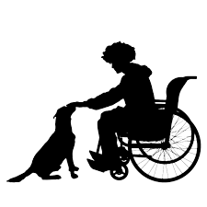
Mercredi  14 | 10h00 | En Chambre Bibliothèque
 | 14h00 | Niveau 0 Petit marché
Jeudi  15 | 15h00 | Salon du 2ème Actualités de la semaine  avec la revue de presse
Vendredi  16 | 10h00 | Salle de tous les âges atelier multimédia
Samedi 17
Dimanche 18

Hôpital EHPAD - Service ANIMATION
04 75 06 98 00 animation@hopitalstfelicien.fr BLOG :http://ehpadstfelicien.canalblog.com/

PROGRAMME des ACTIVITES MARS 2018 -2ème et 4ème
Lundi  19 | 14h30 | Salle à manger du 2ème Activités physiques Adaptées  Tir à l’Arc
Mardi  20 | 14h30 | Salon du 4ème Mardi en chansons :  Avec David et sa guitare
Mercredi  21 | 10h00 | En Chambre Bibliothèque
 | 15h00 | Salle de tous les âges groupe de parole occitane « PATOIS »
Jeudi  22 | 16h | Salle à manger du 2ème Célébration religieuse
Vendredi  23 | 10h | Salle de tous les âges atelier multimédia
 | 13h30 | Départ pour l’EHPAD des Charmes Prix Culture Bleue
 | 10h30  14h30 | Au 4ème  Au 2ème | Jeux de société  Avec les jeunes d’Uni’cités
Samedi 24
Dimanche 25
Hôpital EHPAD - Service ANIMATION
04 75 06 98 00 animation@hopitalstfelicien.fr BLOG :http://ehpadstfelicien.canalblog.com/
PROGRAMME des ACTIVITES MARS 2018 -2ème et 4ème
Lundi  26 | 14h30 | Salle à manger du 2ème Activités physiques Adaptées  Tir à l’Arc
Mardi  27 | 14h30 | A la MARPA Boules de Poils
Mercredi  28 | 10h00 | En Chambre Bibliothèque
 | 15h00 | Salle à manger du 2ème Anniversaires
Jeudi  29 | 15h00 | Salon du 2ème Actualités de la semaine  avec la revue de presse
Vendredi  30 | 10h00 | Salle de tous les âges atelier multimédia
Samedi 31
Dimanche 1er avril

Hôpital EHPAD - Service ANIMATION
04 75 06 98 00 animation@hopitalstfelicien.fr BLOG :http://ehpadstfelicien.canalblog.com/

